TAREA 1. CONTEO Y SUBITIZACIÓN
La propuesta está dirigida a trabajar con niños del tercer nivel de educación infantil el conteo y la subitización, concretamente 16 niños del aula de 5 años B.
Los conceptos lógico matemáticos forman parte de esta etapa, así lo refleja el currículo de la educación infantil establecido en el Decreto 122/2007 de 27 de diciembre, para Castilla y León.
La importancia de la lógica matemática se refleja en los objetivos de etapa y se concreta en el área de conocimiento del entorno. Así por ejemplo tenemos objetivos como:
- Iniciarse en el concepto de cantidad, en la expresión numérica y en las operaciones aritméticas, a través de la manipulación y la experimentación.
Y algunos contenidos de este área:
- Aproximación a la serie numérica mediante la adición de la unidad y expresión de forma oral y grafica de la misma.
- Utilización de la serie numérica para contar elementos de la realidad y expresión gráfica de cantidades pequeñas.
- …….
Tal y como aparece en el R.D.122/2007, “los métodos de trabajo se basarán en las experiencias, las actividades y el juego(…)” Las matemáticas son abstractas y para poder entenderlas hay que pasar por experiencias manipulativas y juegos atractivos y cercanos para los niños, que despierte su curiosidad e interés por aprender.
Los objetivos de esta propuesta son:
- Utilizar y manipular materiales cotidianos para contar.
- Ejercitarse en la subitización.
- Disfrutar y aprender experimentando con los materiales manipulativos.

Ya ha llegado el otoño, y en nuestra aula estamos trabajando esta estación. Por eso aprovechamos algunos elementos del otoño para trabajar el conteo y la subitización.

ACTIVIDAD 1. CONTEO.
Es un día gris de otoño, las nubes están tristes, está a punto de llover. Vamos a contar cuantas gotas caen de las nubes.
Para ello necesitamos las nubes y las gotas. Pedimos a los niños que coloquen el número de gotas que indica la nube.
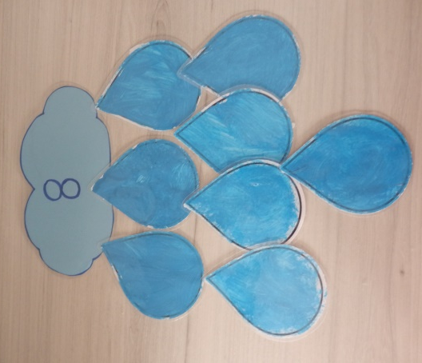

ACTIVIDAD 2. CONTEO
La ardilla pilla quiere llenar su casita de frutos del otoño, cada uno le vamos a dar unos pocos. Para ello lanzamos el dado y cada uno le daremos el número de frutos que nos sale en el dado.
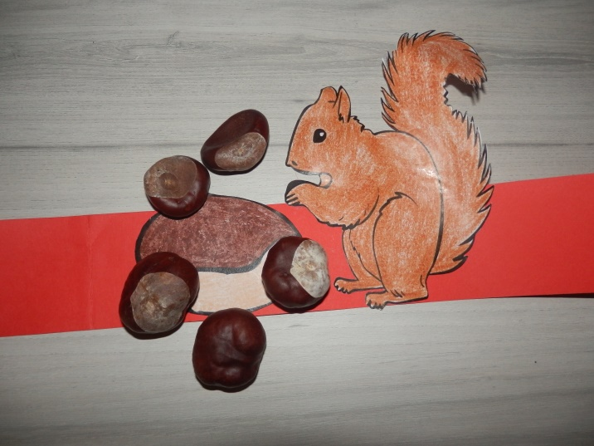

ACTIVIDAD 3. CONTEO.
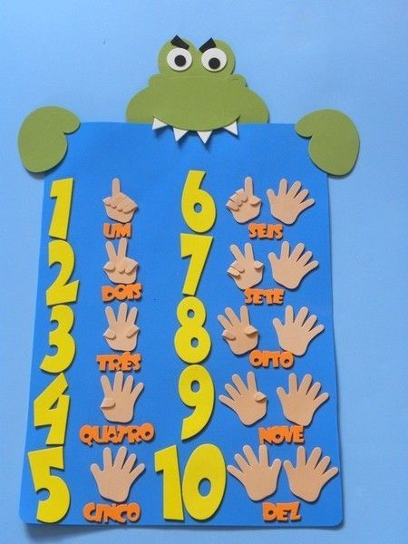
Todos los días en asamblea, el cocodrilo Dante nos ayuda a contar nuestros dedos de las manos.

ACTIVIDAD 4. SUBITIZACIÓN.
Utilizamos tarjetas o cartas con diferente cantidad de objetos del otoño para ejercitar la subitización.
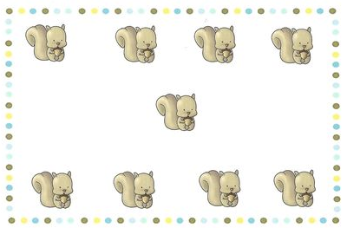
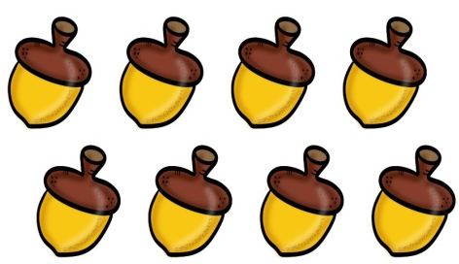

ACTIVIDAD 5. SUBITIZACIÓN.
Nuestro árbol del otoño está lleno de hojas, pero sopla un fuerte viento y empiezan a caer.
Cada niño, por turnos, dirá de forma súbita, el número de hojas que han caido cada vez.

